

**PortalPLUS e-defter Modülü**

**Kullanım Kılavuzu**

Sürüm 01082015

Mevzuat ve uygulama sürüm değişikliklerinden kaynaklanacak düzenleme ihtiyaçları konusunda PROTEL A.Ş. sorumluluk kabul etmez.

Dökümanın güncel sürümüne ve konuyla ilgili diğer dökümanlara [www.edonusum.protel.com.tr](http://www.edonusum.protel.com.tr) sitesinden erişebilirsiniz.

PROTEL A.Ş.

7 Kasım 2014

İçindekiler

Giriş 4

E-defter nedir ? 4

E-defter uygulamasından yararlanmanın şartları neler? 4

Mali Mühür, Zaman Damgası, Uyumluluk Onayı almış yazılım 4

E-defter Oluşturma ve Gönderim Zamanı 5

E-defter Belge Tipleri 6

PortalPLUS E-Defter 6

PortalPLUS E-defter Mükellefiyeti Konfigürasyonu 6

Defter Oluşturma 7

Defter Kontrolü 9

GIB Berat Yükleme 10

PortalPlus Berat Yükleme 12

Elektronik Defterlerin Saklama Koşulları 12

# Giriş

PortalPLUS E-defter modülü Gelir İdaresi Başkanlığı’nın belirlemiş olduğu format ve standartlara (XBRL GL) uygun olarak elektronik defter dosyalarını oluşturur ve saklar.

# E-defter nedir ?

Gelirler İdaresi’nin 24.02.2011 tarihinde yayınladığı Elektronik Defter Genel Tebliği’nde; “Şekil hükümlerinden bağımsız olarak Vergi Usul Kanununa ve/veya Türk Ticaret Kanununa göre tutulması zorunlu olan defterlerde yer alması gereken bilgileri kapsayan elektronik kayıtlar bütünüdür.” şeklinde tanımlanmıştır.

Tutulması zorunlu olan defterler’ den başlangıç olarak **Yevmiye Defteri** ve **Büyük Defter** (Defter-i Kebir) elektronik olarak tutulması zorunludur.

## E-defter uygulamasından yararlanmanın şartları neler?

* Gerçek kisi mükelleflerin **nitelikli elektronik sertifika**ya sahip olmaları,
* Tüzel kisi mükelleflerin elektronik fatura uygulamasından yararlanma iznine sahip ve

**Mali Mühür** temin etmiş olması,

* Kamu Sertifikasyon Merkezi’ nden **Zaman Damgası** temin etmiş olması,
* Elektronik defter tutulması, kaydedilmesi, onaylanması, saklanması ve ibrazında

kullanılacak yazılımın **uyumluluk onayı almıs** bir yazılım olması.

Yukardaki şartlar sağlandığı durumda başvurunuzu aşağıdaki link’ den elektronik olarak yapabilirsiniz.

<http://edefter.gov.tr/edefterbasvuru.html>

### Mali Mühür, Zaman Damgası, Uyumluluk Onayı almış yazılım

**Mali Mühür**  ;Tüzel kişiler e-defterin değişmezliğini, bütünlüğünü ve kaynağının doğruluğunu garanti altına almak için Mali Mühür ile mühürlemek zorundadırlar.

**Zaman Damgası** ; e-defter verisinin üretildigi, degistirildigi, gönderildigi, alındığı ve/veya kaydedildigi zamanın tespit edilmesi amacıyla Zaman Damgası kullanmalıdır.

**Uyumluluk Onayı almış yazılım** ; e-defter verisi oluşturacak yazılımın mutlaka GIB tarafından onaylı olması şartı bulunmaktadır. Onaylı Yazılımların listesine aşağıdaki linkden erişebilirsiniz.

<http://www.edefter.gov.tr/edefteruyumluyazilimlar.html>

## 

## E-defter Oluşturma ve Gönderim Zamanı

Elektronik defterler **aylık dönemler itibariyle** oluşturulur ve ilgili ayı takip eden üçüncü ayın son gününe kadar Gelir İdaresi Başkanlığı’ na iletilmelidir.

Öncelikle muhasebe kayıtlarının Elektronik Defter Tebliğ’ nde yer alan format ve standartlara uygun tutulması gerekiyor. Dökümanın ilerleyen kısımlarında kayıt oluşturma standartları hakkında bilgi verilecektir. Ardından aylık oluşturulan Muhasebe kayıtları, uyumlu yazılımlar aracılığı ile GIB tarafından belirlenen standartlar da XML olarak elektronik deftere dönüştürülür. Elektronik defter uygulamasında oluşturulacak defterler Yevmiye Defteri ve Büyük Defterdir.

Oluşturulan XML dosyaları mali mühür ya da elektronik imza ile imzalanır. **Böylece** elektronik defterin değişmezliği ve bütünlüğü sağlanır.

Defterlerin oluşturulmasının ardından, bu defterlere ait beratlar oluşturulur. Berat, deftere ait mali kayıtlar hariç olmak üzere bazı özet bilgileri (deftere ait imza/mühür değeri, firma bilgileri, muhasebeci bilgileri, oluşturulan defterin türü ve dönemine ait bilgiler, beratın kendi imza değeri) taşıyan bir elektronik sertifikadır. Yevmiye Defteri için ayrı, Büyük Defter için ayrı berat oluşturulmalıdır.

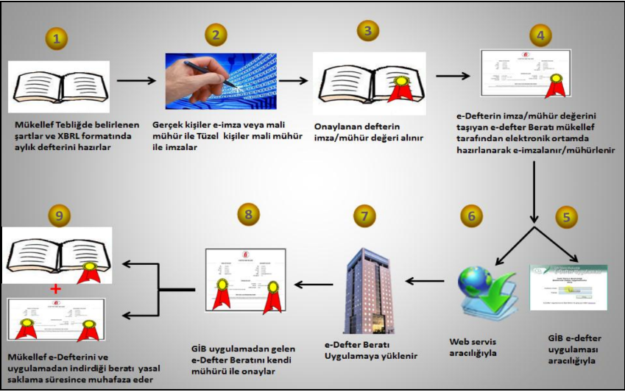

Defter ve berat dosyaları oluşturulduktan sonraki aşama GIB’ e beratın yüklenmesidir. Yükleme işlemi için GIB’ in e-defter uygulamasına giriş yapılır.

Uygulamaya erişmek için aşağıdaki linki tıklayınız.

<https://uyg.edefter.gov.tr/edefter/>

Uygulamaya giriş, mali mühür ya da elektronik imza ile yapılmaktadır. Giriş yapıldıktan sonra bir aya ait Yevmiye Defteri beratları ve Büyük Defter beratları GİB uygulamasına yüklenir. Yüklenen beratlar GİB tarafından imzalanır. Kullanıcı GİB tarafından imzalanmış beratları indirerek bilgi işlem sisteminde ve güvenilir bir ortamda defterleri, defterlere ait beratları ve GİB tarafından imzalanan beratları birlikte saklamak zorundadır.

## E-defter Belge Tipleri

19 Aralık 2012 tarih ve 28502 Sayılı Resmi gazetede yayımlanan ‘Ticari Defterlere İlişkin Tebliğ’de Yevmiye maddelerinin en az aşağıdaki bilgileri içermesi şarttır:

a) Madde sıra numarası,

b) Tarih,

c) Borçlu hesap,

ç) Alacaklı hesap,

d) Tutar,

e) Her kaydın dayandığı belgelerin türü ile varsa tarihleri ve sayıları.” hükmü bulunmaktadır.

Dolayısıyla elektronik defter uygulamasında her bir belgeye ait bilgilerin, tek bir yevmiye kaydında gösterilmesi esastır. e-Defter uygulamasında kullanılan standartların gereği olarak belge bilgisine ilişkin detaylar elektronik defterlerde gösterilmelidir. Uygulamada yer alan bazı belge tiplerinin elektronik defter uygulamasında nasıl kullanılacağına dair detaylı bilgiye aşağıdaki linkden erişebilirsiniz.

<http://edefter.gov.tr/dosyalar/kilavuzlar/e-DefterUygulamaKilavuzu1.1.pdf>

# PortalPLUS E-Defter

PortalPlus e-defter modülü Beyanname altında yeralmaktadır.

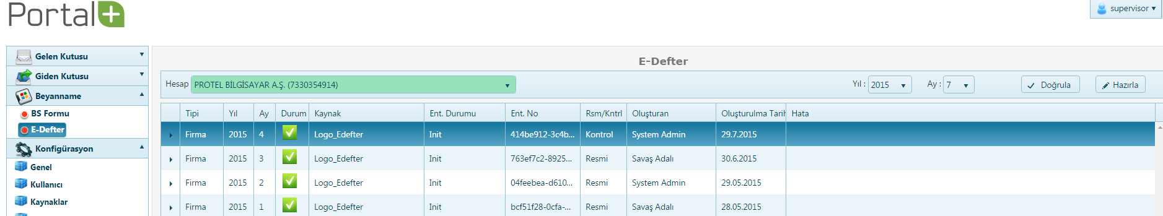

PortalPLUS e-defter iki türlü defter oluşturmaktadır.

* Kurum bazlı defter
* Şubeli defter

**DİKKAT**; aynı vergi kimlik numarasına sahip işletmelere ait merkez ve şubeler tek bir uyumluluk onayı almış e-defter yazılımı kullanabilir. Yani merkez ve şubeler birbirinden farklı yazılımlardan elektronik defter oluşturamazlar. Linki tıklayarak; konu ile ilgili GIB’ in forum sitesinde yer alan soru-cevaba erişebilirsiniz. <http://forum.efatura.gov.tr/view.php?id=14474>

## PortalPLUS E-defter Mükellefiyeti Konfigürasyonu

E-defter ile ilgili konfigürasyon işlemleri kurulum aşamasında Protel tarafından yapılmaktadır. Aşağıdaki açıklamalar bilgi amaçlıdır.

PortalPLUS e-defter kullanımına başlamadan önce, sistemde tanımlı Hesaplar’ dan e-defter mükellefi olacak işletme ya da şubeler işaretlenmelidir. Sonrasında işaretlenen hesap için, hangi kaynak tanımından defter verilerini çekeceğimizi seçiyoruz.

**Kurum bazlı defter**lerde tek bir hesap üzerinden tek bir kaynak seçtiğimizde, sistem aynı VKN numarasına sahip şubelere ait kaynakları otomatik bulur, muhasebe kayıtlarını birleştirir ve tek bir defter oluşturur.

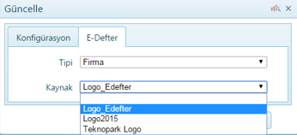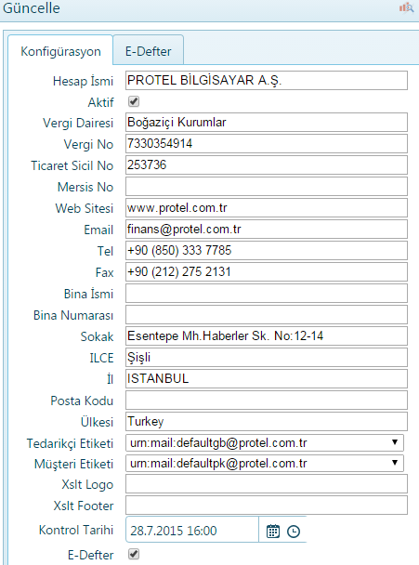

**Şubeli defter** de ise her bir şube için tanımlanan Hesap’ da E-defter işaretlenir ve her bir hesap için ayrı kaynak seçilir.



## Defter Oluşturma

**Beyanname** altından e-defter seçilir. Girişte daha önce oluşturulmuş kontrol amaçlı ya da resmi defterler listelenmektedir. Defter oluşturmak için; Hesap kısmından işletme \ şube seçimi yapılır.

Yıl- Ay bilgisi seçilir ve “**Hazırla**” basılır. Defter tekrar oluşturulmak istendiğinde “**Tekrar Hazırla**” basılır.

**DİKKAT;** **Tekrar Hazırla**, sadece Kontrol amaçlı oluşturulan defterler için yapılabilir.

|  |  |
| --- | --- |
| Hesap | E-defter Mükellefi Merkez ya da Şube seçimi yapılır. |
| Yıl | Defter oluşturulacak Yıl seçilir. |
| Ay | Defter oluşturulacak Ay seçilir. |
| Doğrula | Defter oluşturmadan önce Kaynak sistemde tanımlı hatalı kayıtlar tesbit edilir. |
| Hazırla | Defteri oluşturmak için tıklanır. |

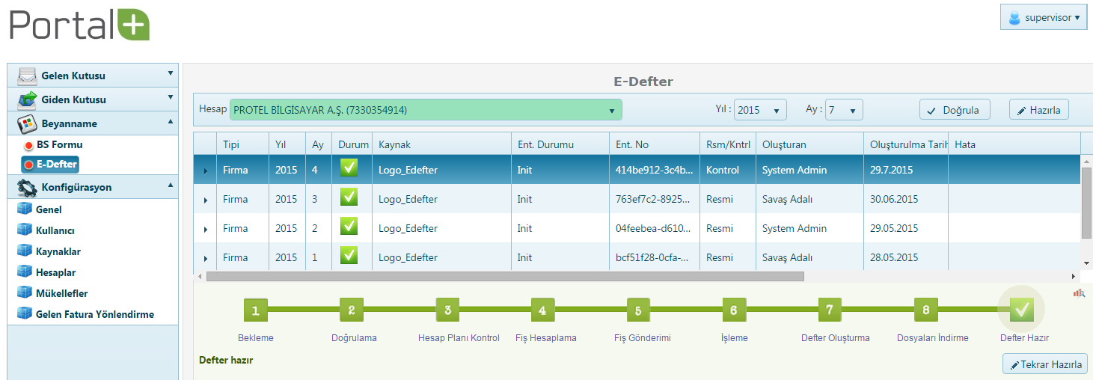

Hazırla’ ya tıkladığınızda aşağıdaki ekran açılır:

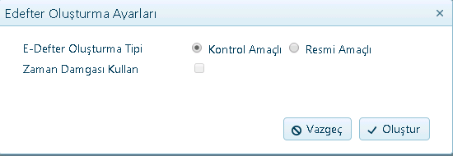

**Kontrol amaçlı defter**; GIB ‘ e göndermeden önce oluşan defteri ticari sistem ile karşılaştırmak, çıkan sorunları tespit etmek amacıyla oluşturulur. Kontrol amaçlı defteri birden fazla kez hazırlayabilirsiniz.

**Resmi amaçlı defteri** ise, GIB’ e gönderilmek üzere hazırlanır ve defter hazırlandıktan sonra, tekrar hazırlanmasına izin verilmez.

**Zaman Damgası Kullan**; GİB’ e beratların yüklenme süresi takip eden üçüncü ayın son gününe kadar olmalıdır. (Hesap döneminin son ayına ait beratlar ise Kurumlar Vergisi Beyannamesinin verileceği ayın son gününe kadar gönderilebilir). Zaman damgasının amacı, GİB e-Defter sisteminde bir sorun oluşması sonucu yasal süreler dahilinde yüklenmeye çalışılan beratların GİB e-Defter uygulamasına yüklenememesi durumunda, bu beratlara zaman damgası eklenmelidir. GİB sisteminde oluşan sorun giderildiğinde zaman damgalı saklanan berat GİB e-Defter uygulamasına yüklenmeli ve GİB imzalı berat indirilmelidir. Yasal sürelerde beratı oluşturduğunuzun anlaşılması açısından zaman damgalı berat ispat aracı olarak kullanılabilecektir.

Parametre seçimleri yapıldıktan sonra “**Oluştur**” tıklanır.

Defteri Oluşturma süreci başarı ile tamamlandığında “**Defter Hazır**” mesajı verir. Oluşturma sırasında hata mesajı alınması durumunda Protel destek ekibine bilgi veriniz.



## Defter Kontrolü

Defter Oluşturma işlemi sonrasında birden fazla **zip** formatında dosyalar ve **xlsx** dosyaları oluşmaktadır. e-defter satırının başındaki oku tıklayarak dosyalara ulaşabilirsiniz.

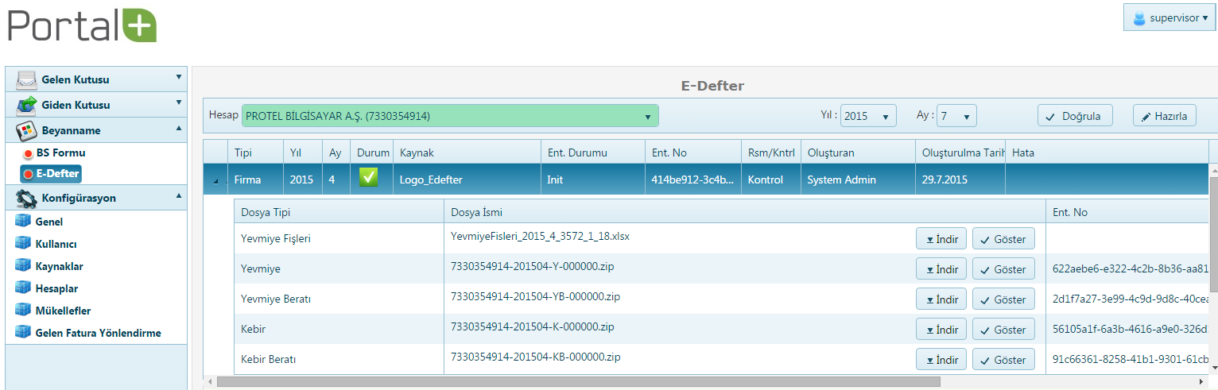

3

2

3

2

1

**1-Yevmiye Fişleri.xlsx dosyası**; defter oluşturma sırasında kaynak sistemden alınan yevmiye kayıtlarını içermektedir. Görüntülemek için “**İndir**” basılarak excel dosyası kaydedilir.

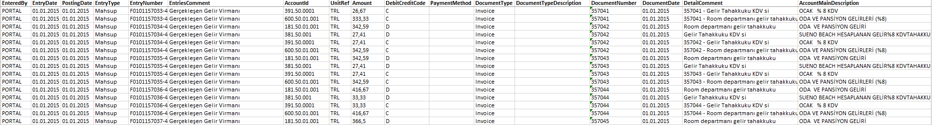

**2-Yevmiye ve Kebir dosyaları** Resmi ya da Kontrol amaçlı hazırlanmış elektronik defter dosyalarıdır. Defteri görüntülemek için “**Göster**” basılır. İndirmek için “**İndir**” basılır.

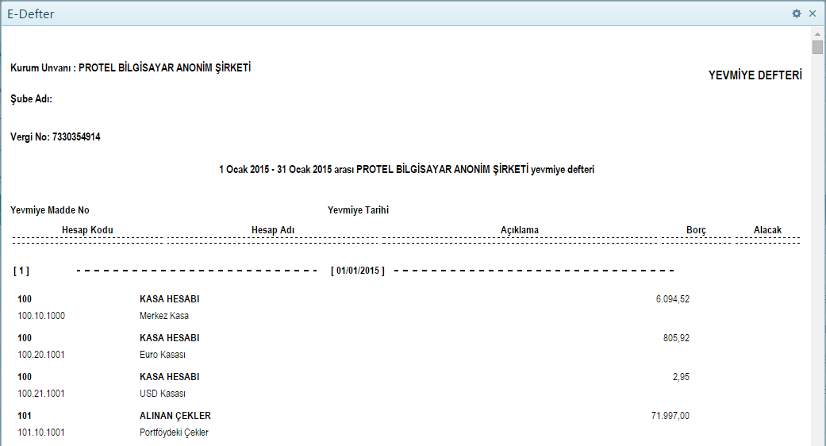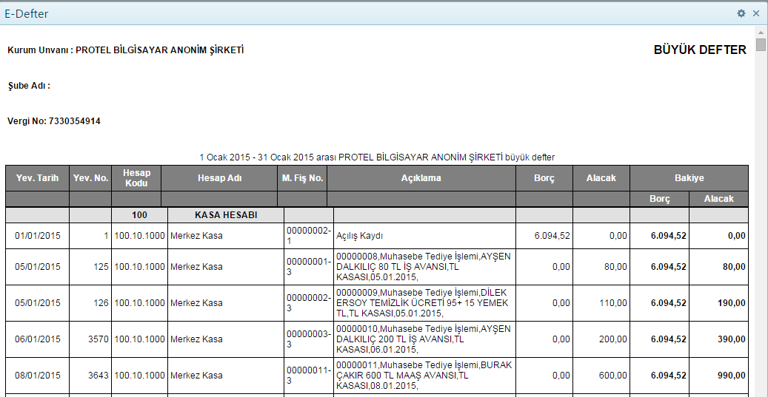

**3-Yevmiye Beratı ve Kebir Beratı** Kontrol amaçlı ya da GIB’ e yüklenmek üzere hazırlanmış ve özet bilgilerin yer aldığı dosyalardır. Defter oluşturuluğunda Berat üzerinde yer alan **GIB onay bilgileri** boş oluşur.

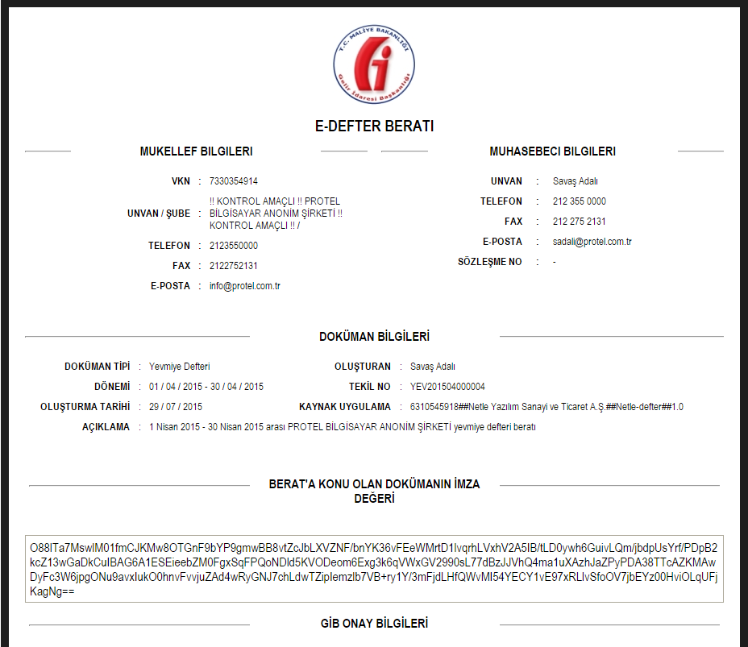

## GIB Berat Yükleme

PortalPlus tarafında Resmi olarak oluşturulan Yevmiye ve Kebir beratlarını “**İndir**” fonksiyonu ile bilgisayarınıza kaydediniz.

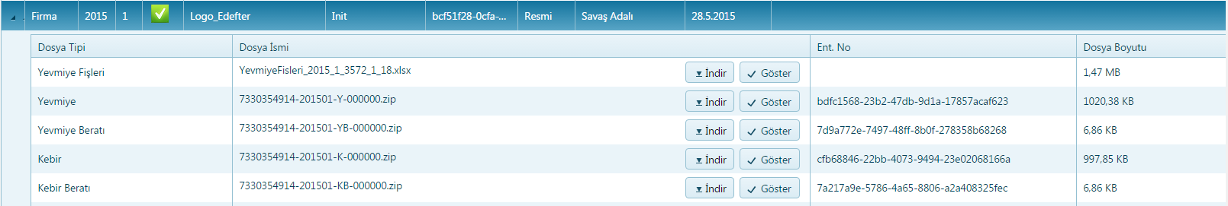

İkinci aşamada ; <https://uyg.edefter.gov.tr/edefter/> linkinden GIB’ in e-defter uygulamasına mali mühürünüz ile giriş yapınız.

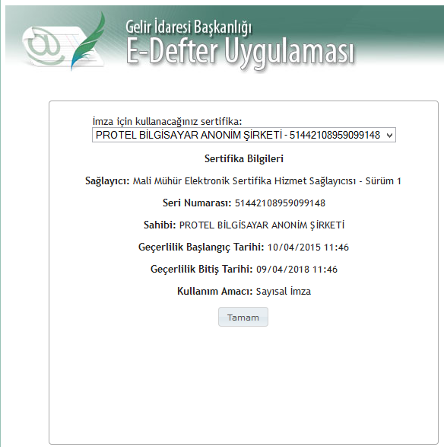

E-defter uygulamasına giriş detaylarına <https://uyg.edefter.gov.tr/edefter/eimza-yardim.jsp> linkinden ulaşabilirsiniz.

Açılan ekranda “**Paket Yükle**” tıklanır.

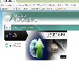

“**Paketleri Seç**” tıklanarak PortalPlus’ dan indirilen **zip** uzantılı Yevmiye ve Kebir Berat dosyaları seçilir ve “**Paketleri Yükle**” basılır.

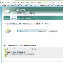

“**Paket Listesi**” ekranında yüklenmiş paketlerin durumunu takip edebilir, daha önce yüklenmiş berat dosyalarına erişebilirsiniz. Başarılı şekilde yüklenen berat dosyalarını “**İndir**” basılarak bilgisayarınıza kaydediniz.

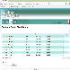

## PortalPlus Berat Yükleme

GIB' e yüklenen ve saklanmak üzere indirilen berat dosyaları “**Berat Yükle** ” ile PortalPlus’ a geri yüklenmelidir.

Berat Yüklemek için resmi defter satırı seçilir ve “**Berat Yükle”** basılır.İndirilen berat dosyaları tek tek seçilerek yüklenir.

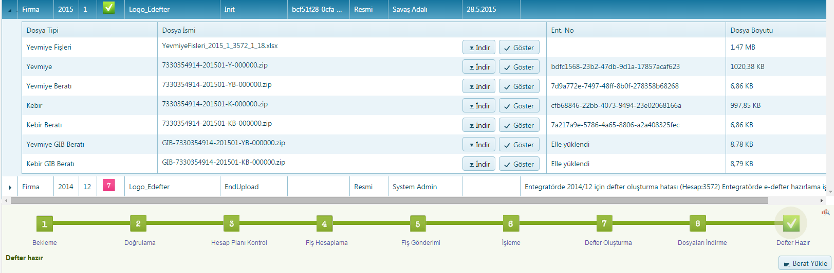

Berat Yükleme işlemi sonrasında dosya isimleri “**GIB**” ile başlamaktadır.

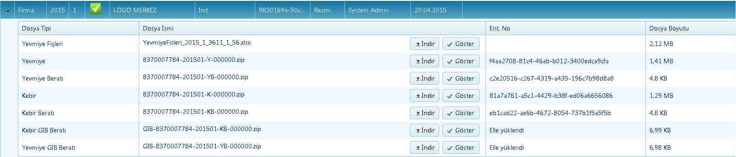

GIB onaylı beratları görüntülediğinizde “**GIB Onay Bilgileri**” doludur. Bu beratın GIB tarafından onaylanarak resmiyet kazandığını ifade etmektedir.

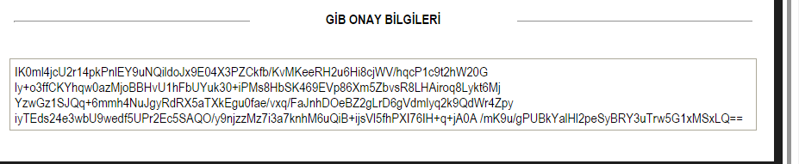

## Elektronik Defterlerin Saklama Koşulları

Muhafaza edilmesi gereken dosyalar, oluşturulan defterler, beratlar ve GİB imzalı beratlardır. Bu dosyaların hepsi bir arada GİB’ in belirlediği dizin yapısında e-Defter kullanıcısının kendi bilgi işlem sisteminde ve güvenli bir ortamda saklanmalıdır.

Yevmiye/kebir dosyalarının, yevmiye/kebir beratlarının ve GİB onaylı yevmiye/kebir beratlarının içinde tutulduğu dizin yapısı standart ağaç yapısında olmalıdır ilgili ayın paketleri bir klasörde, tüm ayların toplamı yıl klasöründe ve yılların hepsi de aynı klasörde olacak şekilde bilgisayarın yerel depolamasında saklanmalı. XML dosyalarını mükellefin/denetim elemanının düzgün görüntüleyebilmesi için XSLT dosyaları da ilgili ay dizinlerinin içerisine konulmalıdır.



PortalPlus Genel konfigürasyon ekranında yeralan “**E-Defter Dizini**” parametresi ile defterin saklanacağı sunucu \ dizin seçilebilir. Parametrenin boş olması durumunda PortalPlus klasörü içinde “**Eledger”** altında saklanır.

\\sunucuismi\inetpub\wwwroot\PortalPlus\ELedger

